SEMANA DEL 04 DE OCTUBRE AL 08 DE OCTUBRE DE 2021
PLAN DE TRABAJO
ESCUELA PRIMARIA: ___________
SEGUNDO GRADOr
MAESTRO (A): _________________

Modalidad: ( ) presencial ( )virtual
 | ASIGNATURA | APRENDIZAJE ESPERADO | ACTIVIDADES | Indicaciones del maestro según la nueva modalidad
LUNES | Educación Socioemocional | Reconoce y expresa  qué acciones  generan bienestar y  malestar en  diferentes escenarios. | Unir en el cuaderno cada pensamiento con la emoción que provoca.  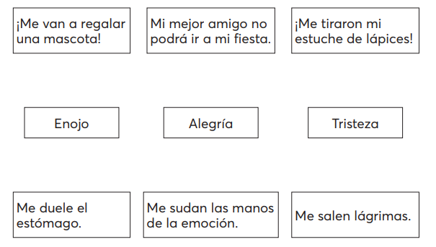
 | Conocimiento del medio | Identifica que todos  los niños tienen  derecho a la salud,  el descanso y el  juego. | Responder las siguientes preguntas en tu cuaderno:  ¿Sabías que todos los niños tienen derecho a jugar?  ¿Cuál es tu juego favorito?  Dibuja tu juego favorito y describe con quien te gusta jugarlo.
 | Lengua materna | Escucha con  atención la lectura  en voz alta que hace  el profesor o alguno  de sus compañeros. | Leer un cuento de su interés en voz alta y responde las siguientes preguntas en tu cuaderno:  Título: _________________  ¿En dónde ocurrió?  ¿Cuándo ocurrió?  ¿Quiénes son los personajes?  ¿De qué trato?
 | Vida saludable | Consciencia de sí para la  adquisición de estilos de  vida activos. | Dibujar en la libreta los sentidos de tu cuerpo con su respectivo nombre.  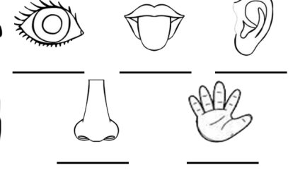

 | ASIGNATURA | APRENDIZAJE ESPERADO | ACTIVIDADES | Indicaciones del maestro según la nueva modalidad
MARTES | Lengua materna | Revisa y corrige, con  ayuda del profesor,  la coherencia y  propiedad de sus  notas: escritura  convencional,  ortografía. | Ampliemos su vocabulario:  Escribir en el cuaderno 10 palabras nuevas que no habías escuchado anteriormente e investiga su definición, pueden buscar las palabras en cualquier libro o diccionario.
 | Matemáticas | Lee, escribe y  ordena números  naturales hasta  1000. | Resolver los siguientes problemas en el cuaderno:  Luciano tiene veintitrés monedas de 1$ y cinco monedas de 10$, ¿le alcanza para comprar un carrito de 80$?, ¿cuánto le sobra o le falta?  María ahorró 6 monedas de a 10$ y diez monedas de a $, si su abuelita le regaló quince monedas de a peso, ¿cuánto dinero tiene ahora?  Pedro tenía once monedas de 10$, si se gastó cuatro de ellas en comprar dulces, ¿cuánto dinero le queda?  Realizar la pagina 19 de tu libro de matemáticas.
 | Formación Cívica y Ética | Valora la importancia de pertenecer a una familia, un grupo escolar, vecindario, comunidad y tener amistades que contribuyen a cuidar su integridad física y emocional, y la de otras personas. | ¿Sabían que todos los niños tienen derecho a vivir en una familia?  Dibujar a todos los miembros de tu familia, incluyendo si tienes mascotas, escribe sus nombres.  Leer la página 14 de tu libro de formación.
 | ASIGNATURA | APRENDIZAJE ESPERADO | ACTIVIDADES | Indicaciones del maestro según la nueva modalidad
MIÉRCOLES | Conocimiento del medio | Reconoce los  órganos de los  sentidos, su  función, y practica  acciones para su  cuidado. | Platicar con los alumnos los sentidos de nuestro cuerpo, platiquen la función que tiene cada una de ellas y como se puede cuidan.  Escribir en la libreta la función de cada uno de los sentidos.  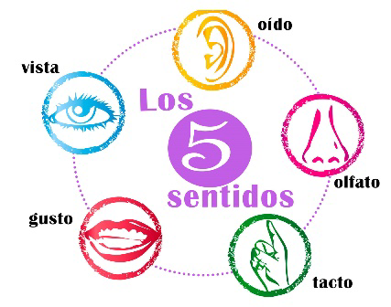
 | Lengua materna | Utiliza los acervos  de que dispone  para seleccionar,  explorar y leer  diversos materiales  de lectura. | Explicar a los alumnos que todo texto lleva un orden y una secuencia, investigar con ayuda de un adulto y escriban en el cuaderno cual es la estructura o las partes de un texto.  Lee y realiza la página 21 y 22 de tu libro de español.
 | Matemáticas | Lee, escribe y  ordena números  naturales hasta 1  000. | Comenzar la clase diciendo los números del 1 al 10 en voz alta.  Hacer en el cuaderno las siguientes secuencias:  Los números de 10 en 10 hasta el 500.  Los números de 100 en 100 hasta el 1000.  Haz las páginas 20 y 21 de tu libro de matemáticas.
 | ASIGNATURA | APRENDIZAJE ESPERADO | ACTIVIDADES | Indicaciones del maestro según la nueva modalidad
JUEVES | Matemáticas | Lee, escribe y  ordena números  naturales hasta 1  000. | Ordenar las siguientes cifras numéricas de menor a mayor:  876, 230, 759, 514, 998, 116, 399, 122, 210, 1000, 843, 167, 233, 270, 329, 330, 442, 560, 047, 633.  Realizar la actividad de la página 22 del libro de matemáticas.
 | Conocimiento del medio | Reconoce los  órganos de los  sentidos, su  función, y practica  acciones para su  cuidado. | Escribir en la libreta la siguiente pregunta:  ¿Qué es el sentido de la vista?  Redactar cinco enunciados de cómo podemos cuidar y proteger el sentido de la vista.  Realizar la actividad de la página 22 y 23 de tu libro.
 | Lengua materna | Horario y escritura  de los días de la  semana. | Practicar en voz alta los días de la semana con la finalidad de que logren aprenderlos.  Escribir los días de la semana y las actividades que haces cada día. El cuadro viene en la página 17 del libro de español.  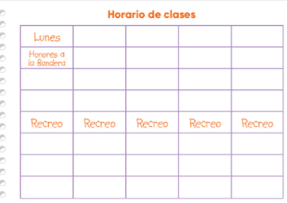
 | ASIGNATURA | APRENDIZAJE ESPERADO | ACTIVIDADES | Indicaciones del maestro según la nueva modalidad
VIERNES | Matemáticas | Lee, escribe y ordena  números naturales  hasta 1000. | Escribir dos números que al sumarlos den como resultado la cantidad indicada.  Realizar la página 23 del libro de matemáticas.
 | Conocimiento del medio | Reconoce los  órganos de los  sentidos, su  función, y practica  acciones para su  cuidado. | Escribir en la libreta la siguiente pregunta:  ¿Qué es el sentido del tacto?  Redactar cinco enunciados de cómo podemos cuidar y proteger el sentido del tacto.  Realizar la actividad de la página 24 y 25 de tu libro de conocimiento.
 | Educación Socioemocional | Reconoce el apoyo  que le brindan  personas de su  comunidad,  agradece y aprecia  su trabajo. | Explicarle a los alumnos la importancia de tener una buena convivencia con las personas de nuestro alrededor.  Dibujar una palomita en los hábitos que puedas practicar para tener una mejor convivencia.  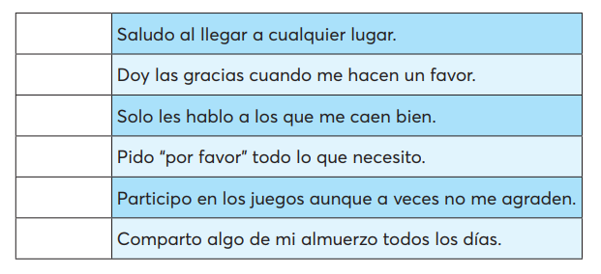
 | Vida saludable | Consciencia de sí para  la adquisición de estilos  de vida activos. | Platicar con los alumnos que pasaría si no tuviéramos alguno de nuestros sentidos, escuchar sus comentarios a manera de dialogo.  Realizar la siguiente actividad en el cuaderno.  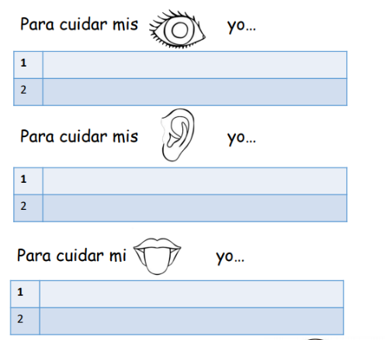

MISS PLANEACIONES
Si te gustan nuestras planeaciones regálanos un like en nuestra página de Facebook.
https://www.facebook.com/Miss-Planeaciones-100780128994508/

